**第一单元主要知识梳理**

经过一个月的学习，小朋友学会了许多本领。现把第一单元学生应该掌握的主要知识点整理如下：

1、分一分

要求：能够叙述分类的标准和结果。

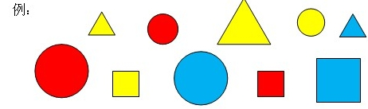  
 按（ ）分，分成（ ）和（ ）。

注：可以按颜色分、按大小分、按形状分，但不管按哪种标准进行分类，总数都是不变的。

2、数一数

（1）圈一圈，数一数，连一连

要求：先圈一圈，将同一类物体圈在一起，圈要光滑、完整，圈与圈不打架。然后数一数圈里的物体一共有几个，最后与相应的数连起来。

（见书P4、5页）

3、掷双色片

掷双色片是将一个数进行分拆，是学生学习加减法的基础，同时，“投掷数枚双色片，其结果几片红的几片蓝的？”通过学生自己动手体会投掷结果是不确定的，对随机结果有了初步的认识。为了做到既不重复也不遗漏，引导学生有序思考：即一种颜色的双色片从小到大排列，另一种颜色的双色片从大到小排列

（见书P14页）

要求学生能口述掷的结果：

掷（ ）个双色片，红色的有（ ）个，蓝色的有（ ）个。

4、几个与第几个

体会“几个”与“第几个”的区别：“几个”表示物体的多少；“第几个”表示物体排列的序号。

在数“第几个”的时候，一定要注意方向：有的是从左往右数、有的是从右往左数，还可以从前往后数或者从后往前数，要根据题目的要求来数。

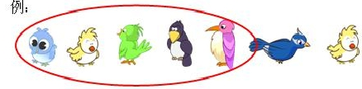

（1） 从左往右数， C:\Users\wujm\AppData\Local\Temp\ksohtml11360\wps3.jpg 排在第（ ）个，排在第二个的是（ ）。

（2） 从右往左数，把后面的5只小鸟圈起来。

5、比一比

（1）会用数一数或一一对应的方法比较多少。

（见书P17页）

要求学生口述比的结果：

人和篮球比，人比篮球少（ ）个，篮球比人多（ ）只。

（2）认识符号“<”、“>”和“=”，会比较自然数之间的大小。

（见书P18页）

6、数射线

（1）认识数射线，知道数射线的三个要点：

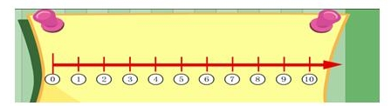

起点：0

方向：从0往右数，越数越大

单位长度：每格都一样

（2）在数射线上玩“数一数、跳一跳”的游戏

（见书P19页）

要求学生能口述跳的结果：

小熊从（ 0 ）开始往（ 右 ）跳，每次跳（ 1 ）格，

跳了（ 3 ）次，跳到了（ 3 ）。